一、生活实践问题情境
生活、生产问题情境
模 块 | 出 处 | 情境图 |  | 情境简介
必修一 | P18 | 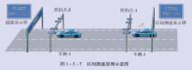 |  | 区间测速
必修一 | P64 | 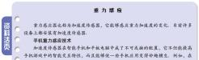 |  | 重力感应  (传感器)
必修一 | P68 | 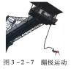 |  | 蹦极
必修一 | P71 | 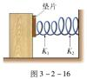 |  | 缓冲装置  (弹簧串联)
必修一 | P90 | 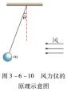 |  | 风力仪 (对比加速度计)
必修一 | P94 | 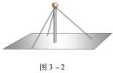 | 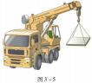 | 空间共点力平衡
必修一 | P95 | 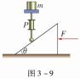 |  | 简易“千斤顶”
必修一 | P111 | 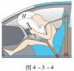 |  | 汽车安全气囊
必修一 | P124 | 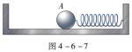 |  | 加速度计 (雏形)

必修一 | P129 | 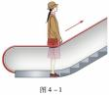 | 扶梯
必修一 | P131 | 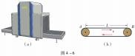 | 传送带
必修一 | P131 | 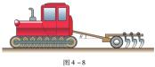 | 拖拉机耙地
必修一 | P131 | 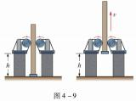 | 深坑打夯机
必修二 | P5 | 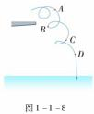 | 跳水
必修二 | P5 | 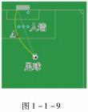 | 足球射门
必修二 | P9 | 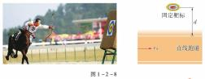 | 骑马射箭  (运动合成)
必修二 | P13 | 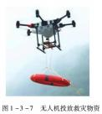 | 无人机救灾

必修二 | P15 | 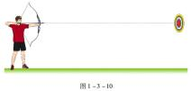 |  | 射击  (平抛运动)
必修二 | P15  P23 | 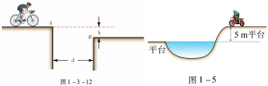 |  | 骑车飞跃
必修二 | P17 | 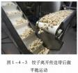 | 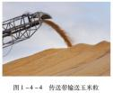 | 传送带
必修二 | P18 | 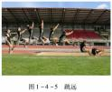 |  | 跳远
必修二 | P20 | 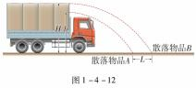 |  | 交通事故勘测
必修二 | P22 | 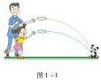 |  | “套圈圈”游戏
必修二 | P22 | 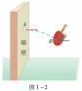 |  | 乒乓球训练
必修二 | P24 | 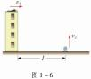 |  | 射击模拟训练
必修二 | P29 | 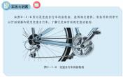 |  | 变速自行车
第 3 页 共 24 页

必修二 | P31 | 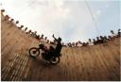 | 飞檐走壁
必修二 | P33 | 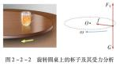 | 旋转圆桌向心力
必修二 | P33 | 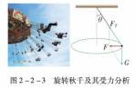 | 空中飞椅向心力
必修二 | P37 | 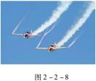 | 飞机特技俯冲和拉 升
必修二 | P42 | 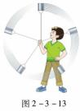 | 水流星
必修二 | P44 | 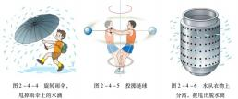 | 离心现象
必修二 | P45 | 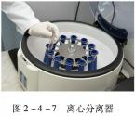 | 离心分离器 (跨生物学科)
必修二 | P46 | 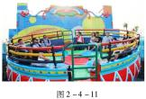 | “魔盘”机动游戏

必修二 | P48 | 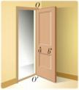 |  | 开门
必修二 | P49 | 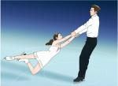 |  | 双人花样滑冰
必修二 | P84 | 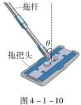 |  | 拖把
必修二 | P94 | 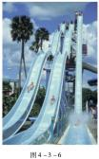 |  | 水滑梯
必修二 | P108 | 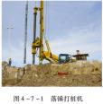 |  | 落锤打夯机
必修二 | P109 | 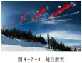 | 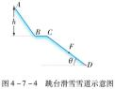 | 跳台滑雪
必修二 | P115 | 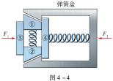 |  | 摩擦缓冲器

必修二 | P114 | 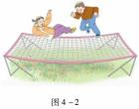 |  |  | 蹦床
必修二 | P117 | 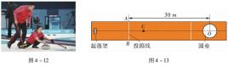 |  |  | 冰壶比赛
必修三 | P6  P30 | 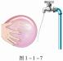 | 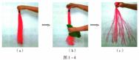 |  | 静电现象
必修三 | P27 | 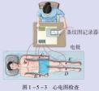 |  |  | 心电图
必修三 | P30 | 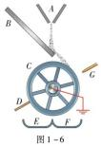 |  |  | 滚筒式静电分选器
必修三 | P38 | 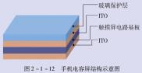 |  |  | 手机电容屏
必修三 | P45 | 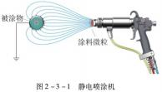 |  |  | 静电喷涂
必修三 | P45 | 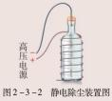 |  | 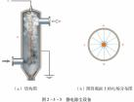 | 静电除尘

必修三 | P47 | 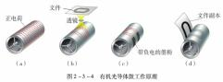 |  | 静电复印
必修三 | P47 | 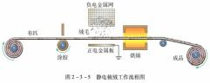 |  | 静电植绒
必修三 | P48 | 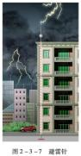 |  | 避雷针  (尖端放电)
必修三 | P49 | 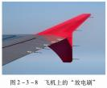 | 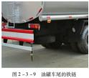 | 防止静电
必修三 | P52 | 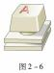 |  | 电容键盘
必修三 | P53 | 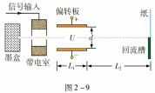 |  | 喷墨打印机
必修三 | P73 | 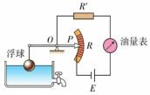 |  | 自 动 测 定 油 箱 内 油 面高度的装置
必修三 | P75 | 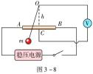 |  | 悬球式加速度仪
第 7 页 共 24 页

必修三 | P75 | 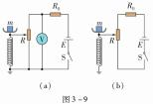 | 电子秤原理
必修三 | P141 | 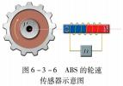 | ABS  (电磁感应的应用)
必修三 | P141 | 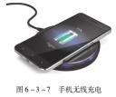 | 手机无线充电
必修三 | P142 | 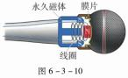 | 动圈式话筒
选必一 | P10 | 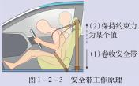 | 安全带
选必一 | P18 | 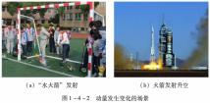 | 水火箭
选必一 | P84 | 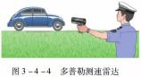 | 多普勒测速雷达
选必一 | P85 | 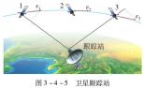 | 卫星跟踪站 (多普勒应用)

选必一 | P85 | 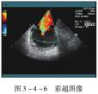 |  |  |  | 彩超 (多普勒应用)
选必一 | P108 | 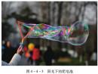 |  |  |  | 阳光下的肥皂泡
选必一 | P119 | 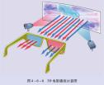 |  |  |  | 3D 眼睛
选必一 | P128  P130 | 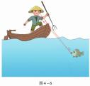 |  | 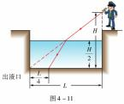 |  | 光的折射
选必二 | P8 | 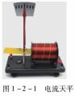 |  |  | 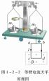 | 电流天平
选必二 | P9 | 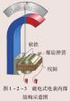 | 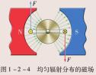 |  |  | 磁电式电表
选必二 | P10 | 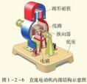 |  |  |  | 直流电动机
选必二 | P12 | 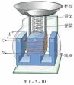 |  |  |  | 电子天平
第 9 页 共 24 页

选必二 | P20 | 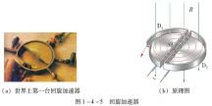 |  | 回旋加速器
选必二 | P21  P24 | 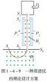 | 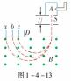 | 质谱仪
选必二 | P24 | 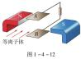 |  | 磁流体发电机
选必二 | P27 | 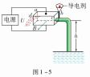 |  | 电磁泵
选必二 | P41 | 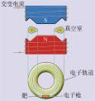 | 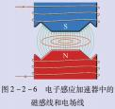 | 电子感应加速器
选必二 | P43 | 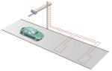 |  | 超速“电子眼”
选必二 | P47 | 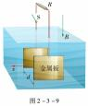 |  | 法拉第河流发电猜 想
选必二 | P51 | 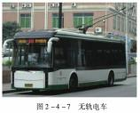 |  | 无轨电车闪现电火 花

选必二 | P52 | 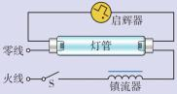 |  | 日光灯
选必二 | P54 | 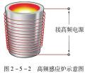 |  | 高频感应炉
选必二 | P55 | 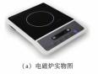 | 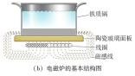 | 电磁炉
选必二 | P56 | 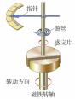 |  | 电磁驱动
选必二 | P56 | 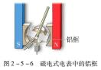 |  | 电磁阻尼
选必二 | P56 | 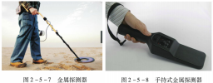 |  | 金属探测器
选必二 | P57 | 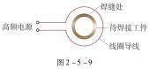 |  | 高频焊接
选必二 | P57 | 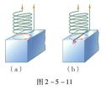 |  | 涡流探伤
选必二 | P57 | 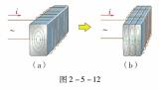 |  | 硅钢片减涡流电热
第 11 页 共 24 页

选必二 | P59 | 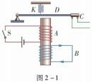 |  | 延时继电器
选必二 | P60  P78 | 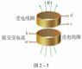 | 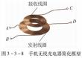 | 手机无线充电
选必二 | P61 | 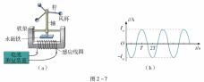 |  | 风速仪
选必二 | P61 | 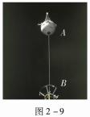 |  | 绳系卫星
选必二 | P62 | 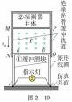 |  | 电磁阻尼缓冲装置
选必二 | P62 | 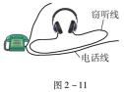 |  | 电话窃听技术
选必二 | P79 | 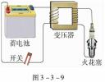 |  | 汽油机做功冲程点 火装置
选必二 | P79 | 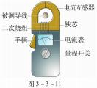 |  | 钳形电流表

选必二 | P82 | 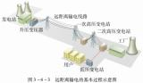 | 远距离输电
选必二 | P89 | 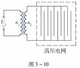 | 黑光灯
选必二 | P89 | 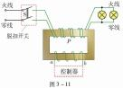 | 漏电保护器
选必二 | P110 | 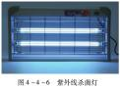 | 紫外线杀菌灯
选必二 | P111 | 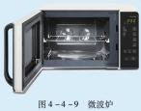 | 微波炉
选必二 | P120 | 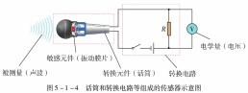 | 话筒中的传感器
选必二 | P121 | 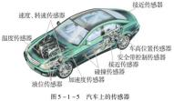 | 汽车传感器
选必二 | P125 | 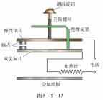 | 电熨斗原理

选必二 | P125 | 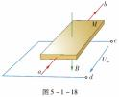 |  | 霍尔元件
选必二 | P126 | 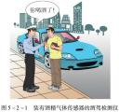 |  | 查酒驾醉驾 (酒精气体传感器)
选必二 | P127 | 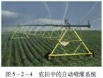 |  | 自动喷灌系统
选必二 | P127 | 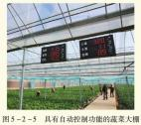 |  | 具有自动控制功能 的蔬菜大棚
选必二 | P129  P130 | 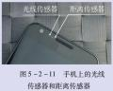 | 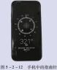 | 手机中的传感器
选必二 | P131 | 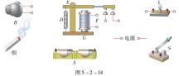 |  | “电子鼻” (气体传感器)
选必二 | P131 | 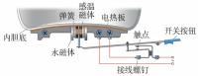 |  | 电饭煲
选必二 | P132 | 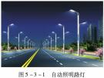 | 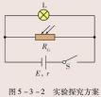 | 自动照明路灯

选必二 | P140 | 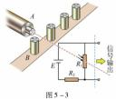 | 光电计数器
选必二 | P141 | 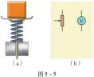 | 电子秤
选必二 | P141 | 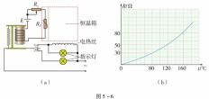 | 恒温箱
选必二 | P141 | 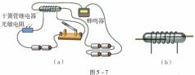 | 光电报警器
选必二 | P142 | 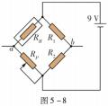 | 育秧棚湿度传感器
选必二 | P142 | 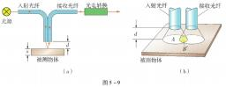 | 反射式光纤位移传 感器
选必三 | P9 | 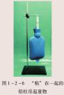 | 分子力
选必三 | P11 | 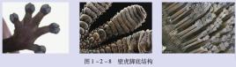 | 壁虎爬墙  (分子力)

选必三 | P22 | 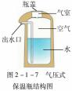 | 变质量气体问题
选必三 | P24 | 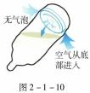 | 婴儿防胀气奶瓶
选必三 | P24 | 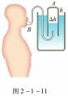 | 测定肺活量装置
选必三 | P28 | 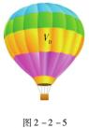 | 热气球
选必三 | P33 | 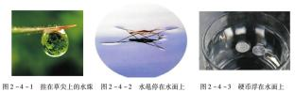 | 液体表面张力
选必三 | P38 | 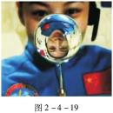 | 天宫授课 (液体表面张力)
选必三 | P38 | 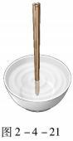 | 液体表面张力
第 16 页 共 24 页

选必三 | P52 | 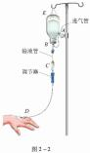 |  | 静脉滴注
选必三 | P52 | 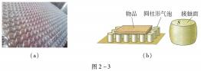 |  | 减震垫
选必三 | P53 | 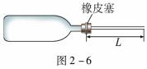 |  | 简易温度计
选必三 | P54 | 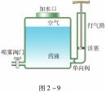 |  | 喷雾器贮液桶
选必三 | P60 | 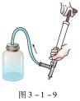 |  | 热力学第一定律
选必三 | P79 | 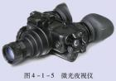 |  | 微光夜视仪 (光电效应应用)
选必三 | P86 | 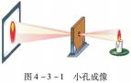 | 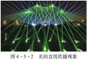 | 光的直线传播
选必三 | P86 | 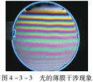 |  | 光的薄膜干涉

选必三 | P98 | 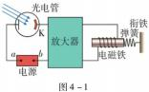 | 光电控制设备
选必三 | P119 | 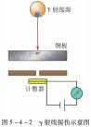 | γ射线探伤
选必三 | P121 | 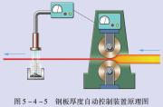 | 钢板厚度自动控制 装置
选必三 | P122 | 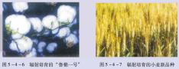 | 射线的生物效应
选必三 | P122 | 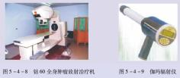 | 射线杀菌消毒

科技前沿
模 块 | 出 处 | 情境图 | 情境简介
必修一 | P123 | 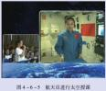 | 太空授课  (微失重)
必修一 | P130 | 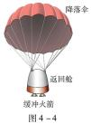 | 飞船返回舱返回地面

必修二 | P30 | 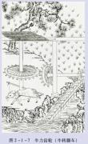 |  |  |  | 《天工开物》
必修二 | P68 | 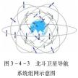 |  |  | 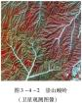 | 北斗卫星导航系统
必修二 | P70 | 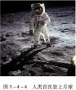 | 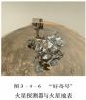 |  |  | 遨游太空
必修二 | P71 | 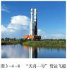 | 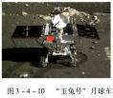 |  |  | 月球采土壤
必修二 | P71 | 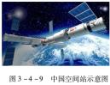 |  | 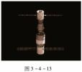 |  | 太空站
必修二 | P94 | 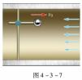 |  |  |  | 风洞
必修二 | P111 | 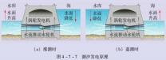 |  |  |  | 潮汐发电
必修二 | P115 | 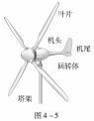 |  |  |  | 风力发电机
第 19 页 共 24 页

必修三 | P109 | 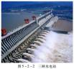 | 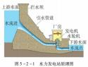 | 水力发电 (三峡水电站)
必修三 | P110 | 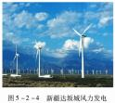 |  | 风力发电
必修三 | P111 | 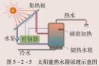 |  | 太阳能热水器
必修三 | P117 | 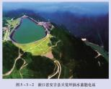 |  | 抽水蓄能电站
必修三 | P126 | 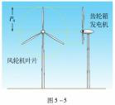 |  | 风力发电机
必修三 | P147 | 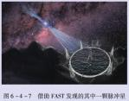 |  | 中国“天眼”
选必一 | P39 | 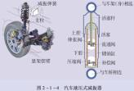 |  | 汽车液压式减振器
选必一 | P96 | 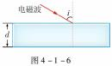 |  | 负折射率材料

选必一 | P104 | 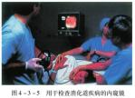 |  | 内窥镜
选必一 | P122 | 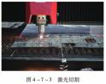 | 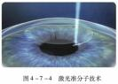 | 激光应用
选必一 | P123 | 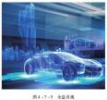 |  | 全息再现  (激光应用)
选必二 | P22  P23 | 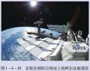 | 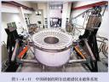 | 阿尔法磁谱仪
选必二 | P29 | 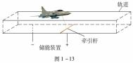 |  | 航母中的电磁弹射器
选必二 | P45 | 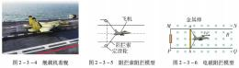 |  | 电磁阻拦技术
选必二 | P47 | 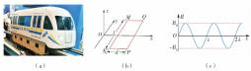 |  | 磁悬浮列车
选必二 | P61 | 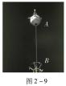 |  | 绳系卫星

选必二 | P67 | 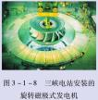 |  | 旋转磁极式发电机
选必二 | P109 | 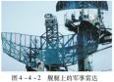 |  | 军事雷达
选必二 | P111 | 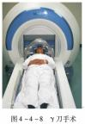 |  | γ刀手术
选必二 | P117 | 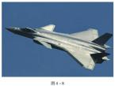 |  | 隐形飞机
选必二 | P128 | 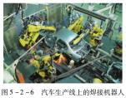 |  | 机器人
选必三 | P43 |  |  | OLED  有机发光二极管
选必三 | P46  P47 | 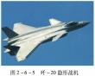 | 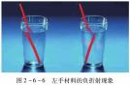 | 负折射现象  (隐形飞机)
选必三 | P91 | 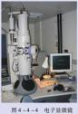 |  | 电子显微镜
第 22 页 共 24 页

选必三 | P127 | 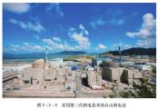 | 核电站
选必三 | P128 | 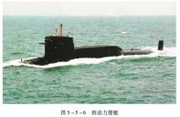 | 核潜艇

大自然的现象
模 块 | 出 处 | 情境图 |  | 情境简介
必修二 | P129 | 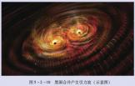 |  | 引力波
必修三 | P113 | 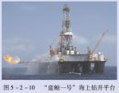 | 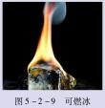 | 可燃冰
选必一 | P94 | 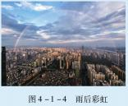 |  | 雨后彩虹  (光的折射)
选必一 | P102 | 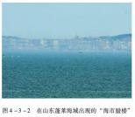 |  | 海市蜃楼 (光的全反射)
选必二 | P16 | 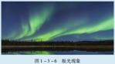 |  | 极光现象  (洛伦兹力)
第 23 页 共 24 页

选必二 | P29 | 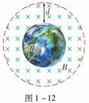 | 地磁场抵御宇宙射线



